|  |  |
| --- | --- |
| **产品名称** | **密级** |
| **SBR_BIDSPT** | **机密** |
| **产品版本** | **共6页** |
| **1.0.3.101** |

SBR_BIDSPT 1.0.3.101和1.0.3.100 差异化分析说明书

|  |  |  |  |
| --- | --- | --- | --- |
| 拟制 | 李 悦 00354527 | 日期 | 2016-05-12 |
| 审核 | 李 勇 00164768 | 日期 | 2016-05-12 |
| 批准 |  | 日期 |  |

修订记录

|  |  |  |  |
| --- | --- | --- | --- |
| 日期 | 修订版本 | 修改描述 | 作者 |
| 2016-05-12 | 1.0 | 初稿完成 | 李 悦 |
|  |  |  |  |
|  |  |  |  |
|  |  |  |  |
|  |  |  |  |

目 录

1 背景说明 3

2 差异化说明 3

2.1 【修改】将要秘钥的组件分成多个文件存储 3

2.1.1 需求描述 4

2.1.2 安全评估 4

2.1.3 代码修改比对 4

2.2 【新增】增加密码配置工具，且可以支持工作密钥可更改 4

2.2.1 需求描述 4

2.2.2 安全评估 4

2.3 【修改】替换PDM库中无优选等级的开源jar包 4

2.3.1 需求描述 4

2.3.2 安全评估 4

2.3.3 代码修改对比 4

2.4 【修改】XML注入问题整改 5

2.4.1 需求描述 5

2.4.2 安全评估 5

2.4.3 代码修改对比 5

2.5 【修改】输入输出流未正常关闭代码整改 5

2.5.1 需求描述 5

2.5.2 安全评估 5

2.5.3 代码修改对比 5

2.6 【修改】资源释放未捕获异常代码整改 6

2.6.1 需求描述 6

2.6.2 安全评估 6

2.6.3 代码修改对比 6

# 背景说明

SBR_BIDSPT 之前未在海外上线版本，现在有海外上线版本需求，根据公司海外红线要求对国内的版本做了安全整改，改动前后版本存在一些功能和安全性差异。

本文描述SBR_BIDSPT 1.0.3.101 与1.0.3.100 版本的差异化，主要描述新增特性和修改特性以及其安全评估。

本次送测版本是海外版本，SBR_BIDSPT 1.0.3.101。

## 2.1【修改】替换PDM库中无优选等级的开源jar包

### 2.1.1需求描述

由于海外产品上线要求100%的开源优选率，因此需替换无优选等级的开源jar包。

将jdom替换为dom4j

### 2.1.2安全评估

风险：经过法务评估，此微调不涉及安全风险

评估结论：风险低。

### 2.1.3代码修改对比

修改涉及的文件： ExecuteShell\src\com\hibi\util\Util.java

修改后 修改前

## 2.2【修改】XML注入问题整改

### 2.2.1需求描述

之前的版本有XML注入的风险，在1.0.3.101版本中加入防止XML注入的代码。

### 2.2.2.安全评估

风险：经过法务评估，此微调不涉及安全风险

评估结论：风险低。

### 2.2.3代码修改对比

修改涉及的文件：dataload\conf\EnvFileReader.java

dataload\conf\AppConfReader.java

etl\appconf\AppConfReader.java

etl\envconf\EnvFileReader.java

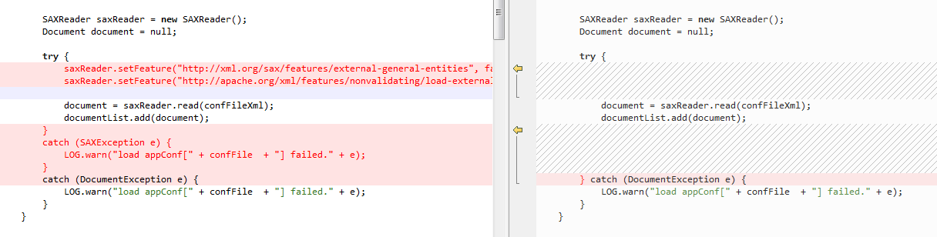

修改后 修改前

## 2.3【修改】输入输出流未正常关闭代码整改

### 2.3.1需求描述

之前版本存在一些输入输出流使用后未正常关闭的现象，在1.0.3.101版本中对这类代码进行集中梳理与整改。

### 2.3.2安全评估

风险：经过法务评估，此微调不涉及安全风险

评估结论：风险低。

### 2.3.3代码修改对比

修改涉及的文件： ExecuteShell\src\com\hibi\util\CmdUtil.java

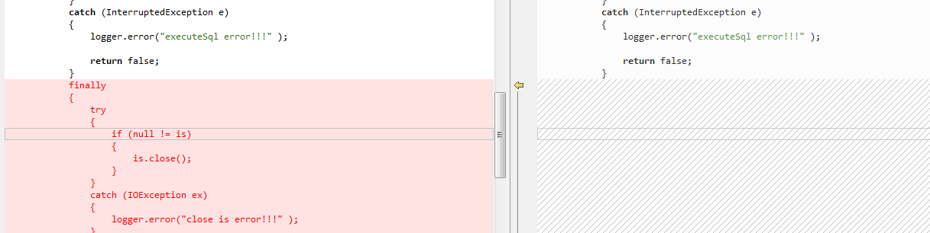

修改后 修改前

## 2.4【修改】资源释放未捕获异常代码整改

### 2.4.1需求描述

存在未捕获异常代码，根据要求对此部分代码进行集中梳理与整改。

### 2.4.2安全评估

风险：经过法务评估，此微调不涉及安全风险

评估结论：风险低。

### 2.4.3代码修改对比

修改涉及的文件：ExecuteShell\src\com\hibi\util\CmdUtil.java

ExecuteShell\src\com\hibi\util\ReadConfig.java

ExecuteShell\src\com\hibi\executeshell\VarProcessor.java

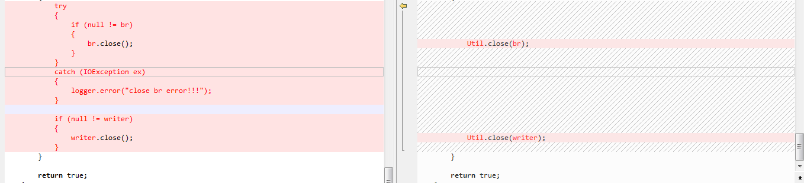

修改后 修改前

## 2.5【修改】文件存在资源释放的安全隐患

### 2.5.1需求描述

DBRecordInputFormat.java文件存在资源释放的安全隐患。在不影响功能的前提下，注释掉

close（）方法，消除隐患。

### 2.5.2安全评估

风险：经过法务评估，此微调不涉及安全风险

评估结论：风险低。

### 2.5.3代码修改对比

修改涉及的文件：DataLoad_Lib\src\com\huawei\etl\dataload\export\DBRecordInputFormat.java

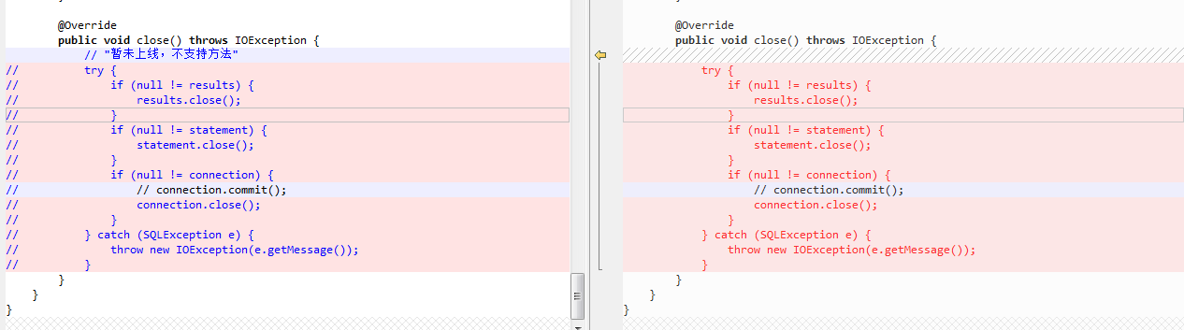

修改后 修改前